Додаток до листа

від _______ № ________

ІНСТРУКЦІЯ ЩОДО СТВОРЕННЯ РОЗКЛАДУ УРОКІВ

у Google календарі

Зверніть увагу: створити Google календар можна тільки на комп’ютері (у мобільному додатку така можливість відсутня). Після того, як його буде створено на ПК він миттєво з’явиться в браузері і мобільному додатку.

Так виглядає Гугл календар на комп’ютері:
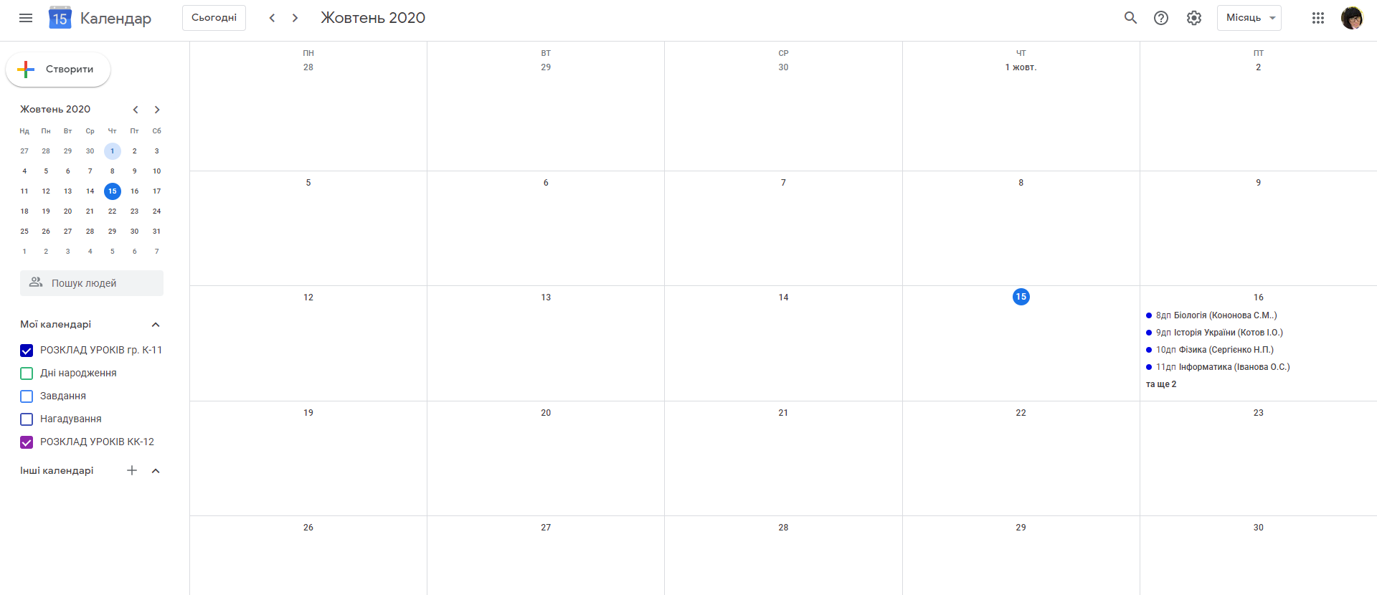
Далі налаштовуємо Google календар під власні потреби:
- встановлюємо необхідний період (день, тиждень, місяць, рік);
- показуємо/ховаємо відхилені заходи;
- показуємо/ховаємо вихідні дні;
- визначаємо кольори заходів і тексту, а також інтерфейс.
За бажанням можливо отримати відгук про інструмент і перейти до довідкового центру для отримання більш детальної інформації про нього https://support.google.com/calendar/answer/37095?hl=uk.
Усі налаштування знаходяться на панелі управління (розташована зверху, горизонтально).
Використовуючи Google Calendar можна створити для кожної навчальної групи окремий календар з розкладом занять. Для цього потрібно створити його і налаштувати.

Створюємо новий календар

Ось як це робиться:
1. Заходимо до налаштувань.
2. Далі - до «Додати», а потім – «Створити».

3. Заповнюємо поля назви і опису (за необхідностю), обираємо часовий пояс і клікаємо «Створити».
4. Новий календар з’явиться у розділі «Мої календарі». Тепер можна встановити для нього більш детальні налаштування, задати колір, відкрити доступ.
5. Переходимо до налаштувань.
Google Calendar може бути доступний тільки вам або відкритий для інших користувачів. При цьому є можливість відкрити загальний доступ, ввімкнути доступ за посиланням або відкрити тільки для конкретних осіб (додавши e-mail користувача).
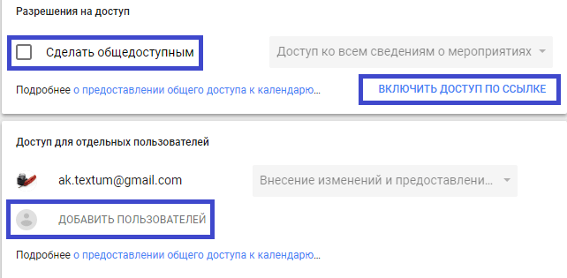
6. Наступний крок – налаштування сповіщень.
Встановлюємо час, коли необхідно отримати сповіщення: в той самий день, через 1,2 тижні і т.ін. Сповіщення можуть приходити на електронну пошту або на робочий стіл (розсилку SMS-сповіщень Google припинив 27.06.2015 р.).
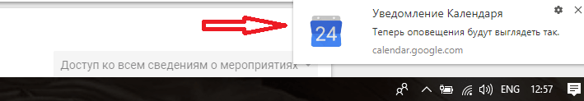
7. Радимо також встановити сповіщення для усіх змін, які стосуються розкладу уроків. Так Ви завжди будете в курсі, якщо хтось змінить данні (час, предмет, інше) або відмінить захід.
Відмінна опція – «Порядок денний». Для тих, хто її активує, кожного дня з 05:00 ранку буде приходити на пошту список заходів на весь день.
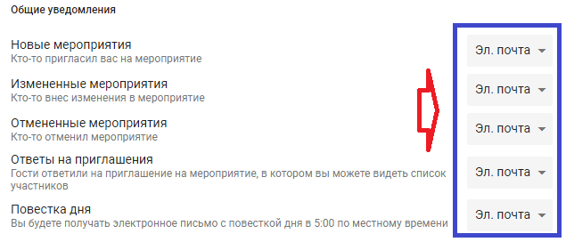
Якщо розклад уроків виконано або відмінено (якщо це потрібно) – приховуємо зі списку як на мал. 1 (є можливість відкрити при необхідності) або видаляємо як на мал. 2 (без права на відновлення).
Малюнок 1

Малюнок 2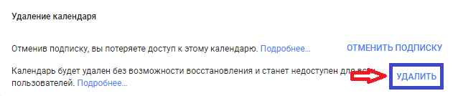

Додаємо заходи до нового Гугл календаря
Google Calendar для розкладу уроків створено. Що далі? Складаємо план з його реалізації. Наприклад, у даному розкладі уроків додаємо назву предмету та викладача, обираємо дату, час, якщо потрібно можемо додати файл, гіперпосилання, онлайн-тест тощо.
Ось так це виглядає у календарі на день:

При необхідності можна змінити усі налаштування заходів, для цього необхідно просто клікнути на ньому і натиснути на олівець.

Окрім цього, до кожного заходу можна додати коментар, прикріпити посилання або документ.

Важлива порада. Щоб знайти всі заходи, які виконуються в окремому розкладі уроків, достатньо у стрічці пошуку ввести хештег + назву розкладу уроків (наприклад, РОЗКЛАД УРОКІВ гр. К-11).
Як результат, ми отримуємо такий вигляд на сайті закладу освіти:
Бонус. У налаштуваннях заходу у гугл календарі можна зразу додавати заплановану відеоконференцію на Google Meet. У порівнянні з ZOOM Google Meet не потрібно окремо встановлювати на ПК або телефон, а доступ генерується автоматично.

КОРИСНІ ІНТЕРНЕТ-РЕСУРСИ

ОФІЦІЙНІ САЙТИ
https://rada.gov.ua/ - Верховна Рада України | 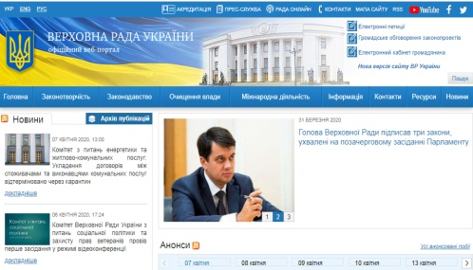
www.kmu.gov.ua - урядовий портал | 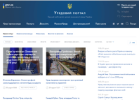
www.mon.gov.ua - Міністерство освіти і науки України | 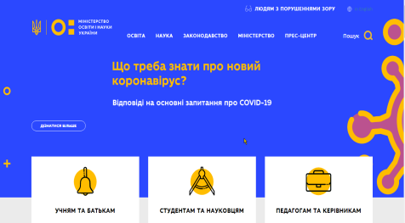
САЙТИ НАУКОВИХ УСТАНОВ

https://imzo.gov.ua/ - Державна наукова установа «Інститут модернізації змісту освіти»
http://naps.gov.ua/ - Національна академія педагогічних наук України | 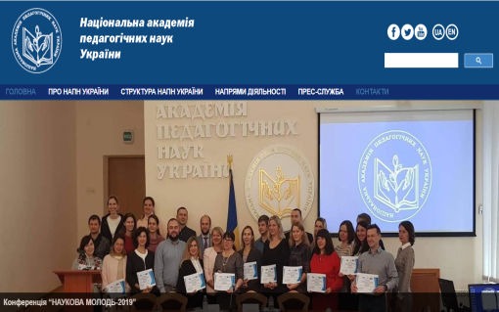
ОСВІТНІ ПОРТАЛИ
http://osvita.ua/ - освітній портал «Освіта.UA»
http://pedrada.com.ua - портал освітян України |  | 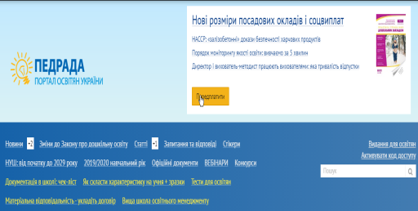
http://pedpresa.ua - освітній портал «Педагогічна преса» |  | 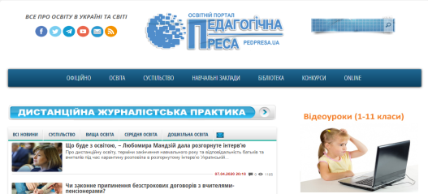
ОСВІТНІ ПЛАТФОРМИ
http://ac-cent.com/ - електронна освітня платформа для:
• створення електронного навчального середовища закладу;
• конструювання електронного прототипу закладу освіти з усіма необхідними складниками;
• створення систем дистанційного навчання;
• організації та підтримки дистанційного навчання;
• розроблення електронних освітніх ресурсів;
• розроблення веб-ресурсів;
• неперервної підтримки та консультації педагогів з метою підвищення рівня їхньої ІТ-компетентності
https://www.eduget.com/uk/ - освітня онлайн-платформа (професійні курси, корпоративне навчання, особистий розвиток тощо)

https://prometheus.org.ua/ - платформа масових відкритих онлайн-курсів
https://www.ed-era.com/ - студія онлайн-освіти |  | 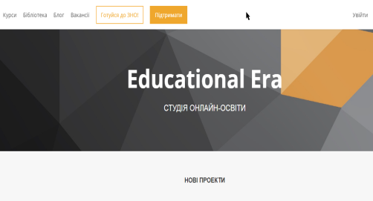
Планування уроку та інструментарій
Віртуальні класи
https://classroom.google.com/ - Google Classroom — безкоштовний веб-сервіс створений Google для закладів освіти з метою спрощення створення, поширення і класифікації завдань безпаперовим шляхом, поширення файлів між вчителем і здобувачем освіти.
Google Клас дозволяє викладачам організувати навчальний процес через інтернет, даючи змогу: створювати класи для навчання і додавати в них учасників; відправляти завдання учасникам, організовувати з ними тематичні обговорення.
Classtime – це онлайн-сервіс для миттєвих тестів, які можна проводити як під час уроку, так і давати на домашнє завдання.
Перейшовши у вкладку, ви потрапляєте в робочий кабінет, який спочатку буде порожнім. Натиснувши кнопку «+» у правому верхньому куті, ви можете, додати віртуальний клас. Заповнивши назву групи ви одразу ж отримуєте можливість додавати до неї учнів шляхом надсилання згенерованого програмою коду або посилання (на електронну пошту).
У «Google Classroom» можна додати до 250 людей, серед яких учні, батьки, а також інші вчителі.
https://classmill.com/ Classmill – це безкоштовний нструмент, який дозволяє кожному легко створювати класи за допомогою посилань, відео на YouTube, зображень та файлів., автоматично прив’язати QR-коди тощо. |  | 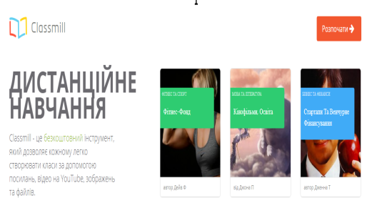
Сlass Dojo – це зручний і простий інструмент для оцінки роботи класу в режимі реального часу. За допомогою даного сервісу вчитель може швидко і просто оцінювати класну і домашню роботу. Зручний, яскравий, українізований інтерфейс, симпатичні аватари, цікаві для сприймання дітьми, можливість роботи, як із стаціонарного комп’ютера так із планшета, чи смартфона.
Microsoft Teams — центр для командної роботи в Office 365 від Microsoft, який інтегрує користувачів, вміст і засоби, необхідні команді для ефективнішої роботи. Застосунок об’єднує все в спільному робочому середовищі, яке містить чат для нарад, файлообмінник та корпоративні програмами.
Розроблений для смартфонів, що працюють на платформах Android, iOS, Windows Phone і комп’ютерів з операційною системою Windows 10 S, Windows 7+ або Mac OS X 10.10+.
Онлайн дошки
https://padlet.com/ - цифрова стіна з вашими документами і мультимедійними файлами |  | 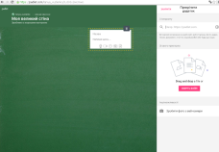
http://en.linoit.com/ - універсальний онлайн-сервіс Lіnoit, зручний для роботи з нотатками, стікерами, фото, відео, організованими в один віртуальний стіл |  | 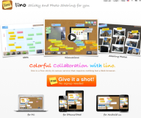
http://edu.glogster.com/ - соціальна мережа, яка дозволяє користувачам легко створювати безкоштовні інтерактивні мультимедійні постери-плакати Глоги (glogs) або графічні блоги (graphical blogs) |  | 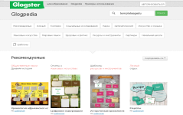
http://www.twiddla.com/ - онлайн- сервіс для спільної роботи |  | 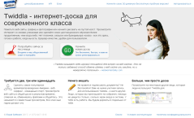
http://wikiwall.ru/ - wiki-стінгазета – онлайн-сервіс, що дозволяє групі учасників спільно створювати wiki-газети, розташовувати на сторінці та редагувати блоки з текстом, картинками, відео |  | 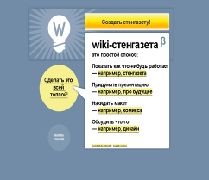
Програми для створення mind-map (схем)
https://www.xmind.net/ - вільне програмне забезпечення для проведення мозкового штурму та складання інтелект-мап. Програма надає можливість користувачу фіксувати свої думки, організовувати їх у різні діаграми, використовувати ці діаграми разом з іншими користувачами.  Стильний дизайн, яскраве оформлення — фон на всю карту або окремі кілька на блоки, великий вибір стилів, ліній, кольорів, піктограм та форм.  Велика кількість шаблонів, фішбоун, бізнес-плани, SWOT-аналіз тощо.  Підтримка і сумісність з пакетом Microsoft Office |  | 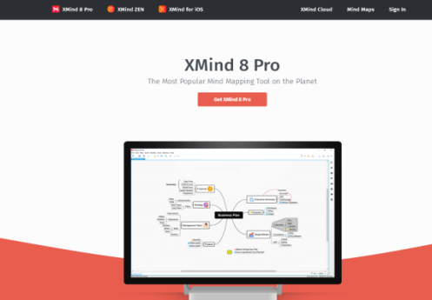  відеоогляд  https://www.youtube.com/watch?v=szBb5f7zeQ0&feature=youtu.be
FreeMind - вільна програма для створення мап-думок. Має розширені можливості експортування. Експорт XHTML дозволяє створити карту-схему з розгалуженою структурою і посиланнями на зовнішні джерела  Програма Freemind — open source проєкт, тому додаток є абсолютно безкоштовним.  Працює на будь-якій платформі, що підтримує Java.  Програма має весь необхідний набір функцій для створення якісних mind maps, але її потрібно завантажувати, інсталювати т.ін. |  | 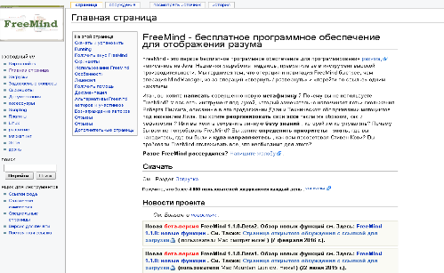
https://bubbl.us/ - допомагає організовувати дані за допомогою побудови схем, створювати прості mind-map і експортувати їх у формат зображень |  | 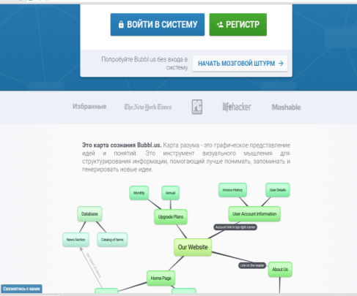
www.mind42.com – безкоштовна онлайн- програма, яка дає можливість створювати, імпортувати карти з інших розширень та працювати над матеріалами кільком особам одночасно |  | 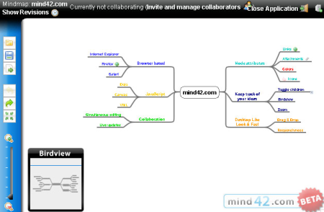
www.mapul.com – online-сервіс для створення ментальних карт, вирізняються поміж інших тим, що виглядають як намальовані від руки |  | 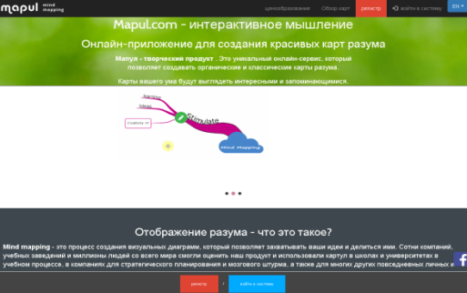
https://cacoo.com/- зручний онлайн-інструмент малювання, який дозволяє створювати різні діаграми, такі як: карти сайту, каркасні схеми, UML і мережеві графіки.  Діаграми, створені в Cacoo, можуть бути відредаговані кількома людьми одночасно. Зміни, що вносяться користувачами, відображаються в режимі реального часу. |  | 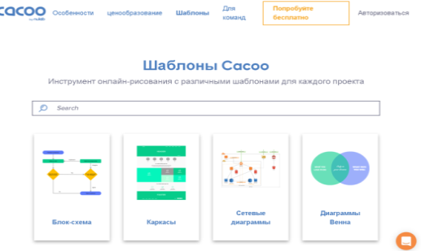
https://www.mindmeister.com/  Потрібна реєстрація.  Безкоштовний базовий пакет: у ньому всього 3 карти.  Є стандартні шаблони (близько 60 штук) і можливість завантажувати свої картинки або фони.  Картою легко поділитися з колегами, давши вибіркове право редагувати карту.  Інтегрується з Google-інструментами, а також Dropbox, Evernote, Twitter і т.д.  Експортувати їх можна тільки у вигляді тексту, також можна отримувати по одній карті за запрошеного друга. |  | 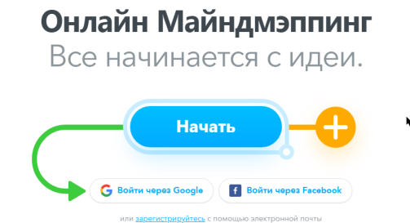
https://www.mindmup.com/  Можливість створення карти знань з додатка Google Диск.  Безкоштовний пакет: користувачі безкоштовної версії можуть створювати загальнодоступні карти до 100 Кб терміном на 6 місяців.  Присутній всі основні можливості для створення якісного дизайну.  Просте управління.  Безкоштовний експорт в PDF (посилання доступне протягом доби).  Карти синхронізуються, якщо на пристроях один акаунт  Імпорт картинок з диска або хмари в 2 кліка. |  | 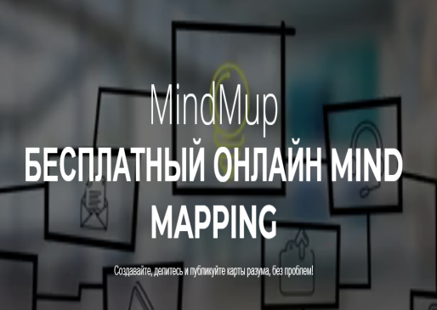
https://www.mindomo.com/  Три аккаунта: вчитель, бізнесмен, студент.  Безкоштовний пакет: 3 карти знань.  Пропонується 24 шаблони карт.  Можливість спільної роботи над картою декількома користувачами. При зміні карти приходять повідомлення на електронну пошту.  Є можливість резервного копіювання.  Додаються аудіо- та відео-записи, зображення, гіперпосилання, іконки, символи;  Встановлюється пріоритетність завдань, додаються коментарі до блокам. |  | 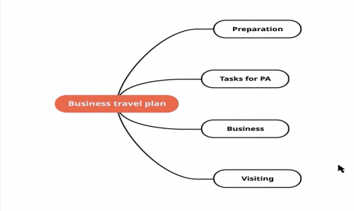
https://coggle.it  Підказки англійською.  Синхронізація з Google Диском.  Безкоштовний пакет: 3 карти знань.  Доступна галерея чужих карт.  Своєрідне управління. Нові гілки, наприклад, з’являються подвійним натисканням, колірна схема виникає при натисканні правою кнопкою.  Експорт в форматах PNG, PDF.  Спільна робота над картою. Є чат і коментарі.  Історія змін. За шкалою рухається бігунок, повертаючи карту на потрібний відрізок редагування.  Більше 1600 іконок. |  | 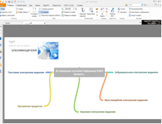
https://about.draw.io/  Інструмент безкоштовний без будь-яких обмежень.  Не потрібна реєстрація, натомість при першому вході слід вибрати, куди зберігати файли. Якщо в хмару (наприклад, Google Диск), то потрібна авторизація через відповідний сервіс.  Файли зберігаються не в Draw.io, а в хмарному сховищі – на Google Диску, OneDrive або жорсткому диску комп’ютера.  Багатофункціональний інструмент. Крім інтелект-карт, можна робити блок-схеми, інфографіку, візуалізувати бізнес-процеси і навіть проектувати макети сторінок.  Є онлайн і десктоп-версії. |  | 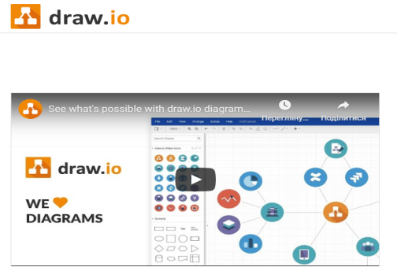
www.ncase.me/loopy/  Сервіс LOOPY дозволяє створювати «живі» схеми, в яких між блоками рухаються елементи. Це дозволяє проілюструвати якісь циклічні процеси. Сервіс безкоштовний, реєстрація не потрібна.  Отриману схему можна вставити на сайт як інтерактивний елемент. |  | 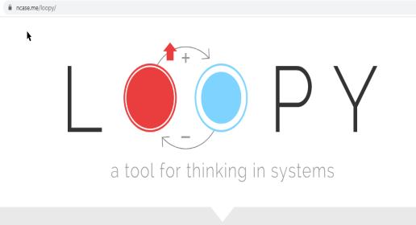
Платформи для створення тестів, вікторин
Google Форми - частина офісного інструментарію Google Drive. Один з найшвидших і простих способів створити своє опитування або тест.  Форми абсолютно безкоштовні.  Для використання ресурсу потрібно лише мати акаунт Google. |  | 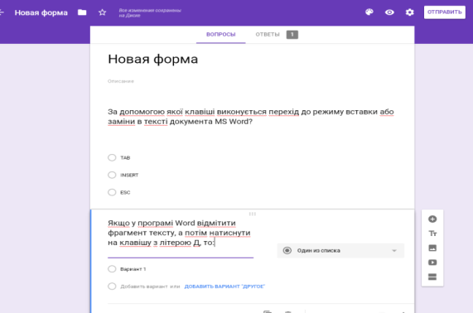
https://www.classmarker.com/- сервіс для створення опитування з різними форматами відповідей - крім звичних варіантів, є навіть есе.  Для початку роботи викладачеві потрібно створити віртуальний клас і розіслати запрошувальні коди здобувачам освіти.  ClassMarker зберігає результати всіх проведених тестів, ведучи статистику успішності. |  | 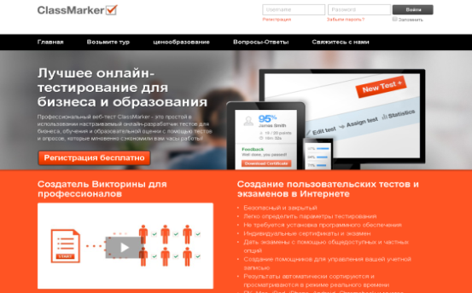
https://quizlet.com/ru - Quizlet – дає можливість створювати тести, в яких здобувачі будуть вибирати вірні відповіді із запропонованих, зіставляти зображення та інформацію або вписувати власні варіанти
https://www.proprofs.com/- Proprofs готує тести будь-якого виду. Сервіс дозволяє вставляти в завдання текстові документи, презентації, файли PDF, зображення, аудіо- та відеофайли |  | 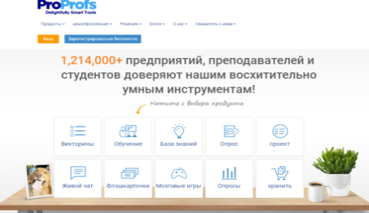
https://kahoot.it/ - сервіс Kahoot дозволяє створювати опитування, тести і завдання з вибором відповіді, проте з одним невеликим доповненням: є можливість зробити з цих опитувань змагання між учнями |  | 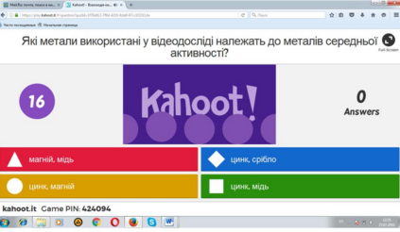
https://get.plickers.com/- Plickers - сервіс для створення бліц-опитування для отримання миттєвого зворотнього зв’язку з використанням карток з QR-кодом.  Додаток працює на Android і iOS, а завантажується безкоштовно. |  | 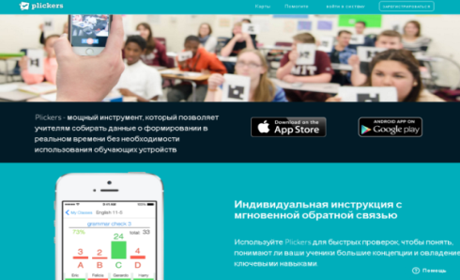
https://www.strawpoll.me/- Strawpoll - найпростіший сервіс, який не потребує реєстрації. Необхідно лише ввести питання, кілька варіантів відповідей та подати посилання здобувачам освіти. Можна використати для швидкого голосування під час уроку. |  | 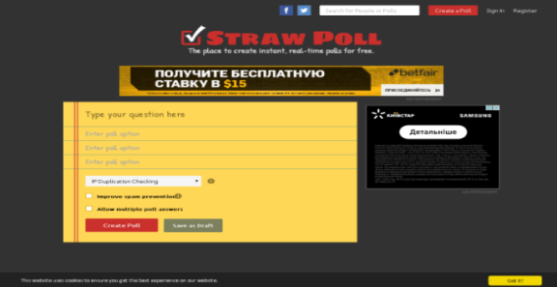
https://www.easytestmaker.com/ - Easy Test Maker дає можливість створювати завдання, в яких потрібно вибирати вірні і помилкові твердження. Тести можна відформатувати для зручності читання на планшеті або завантажити у форматах .pdf або .doc. Сервіс вміє перемішувати питання і варіанти відповідей, щоб здобувачам освіти було складніше списувати. |  | 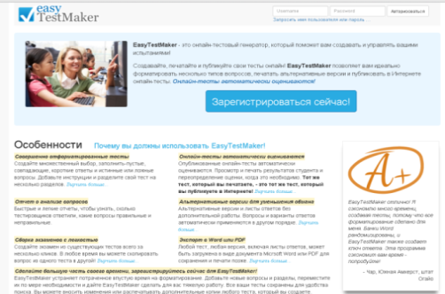
http://lectureracing.com/ - ресурс Lecture Racing – інструмент для презентацій та тестування, опитування без попередньої підготовки тестів в реальному часі.  Завдяки миттєвій оцінці та візуалізації результатів, можна оцінити поточний рівень всієї групи щодо розуміння предмета. |  | 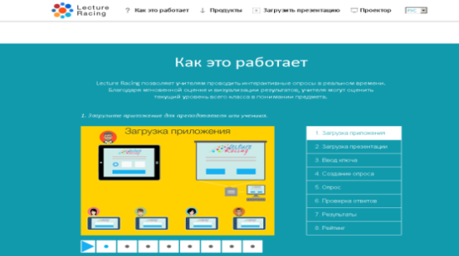
https://learningapps.org/- LearningАpps дає змогу швидко створити інтерактивні завдання, в яких здобувачі можуть перевірити і закріпити свої знання в ігровій формі. Можна використовувати готові вправи або створити свої. Легко вставити в свій сайт або блог. |  | 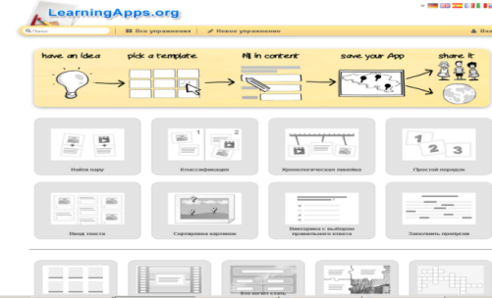
https://onlinetestpad.com/ua - інструмент для конструювання тестів, опитувань, завдань, кросвордів, тренажерів тощо |  | 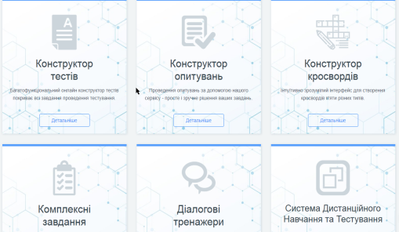
http://www.flash-gear.com/puzzle/- інструмент для створення пазлів з будь-якого зображення
http://www.triventy.com/ – вікторини для спільної роботи |  | 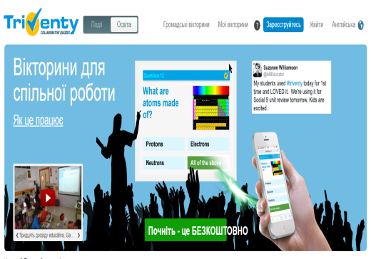
https://quizizz.com/ - вікторини  безкоштовні інструменти для навчання та вивчення на будь-якому пристрої. |  | 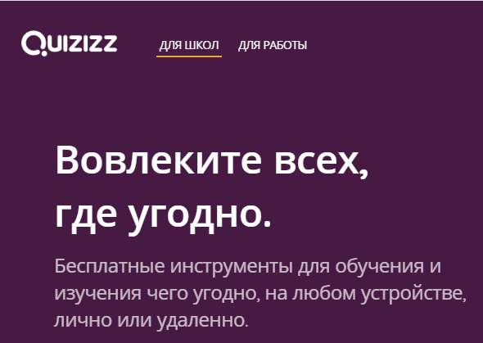
https://vseosvita.ua/news/konstruktor-testiv-vid-vseosvity-stvoriui-testy-lehko-i-prosto-13538.html
«Конструктор тестів» від «Всеосвіти»: створюй тести легко і просто

https://socrative.com/- Socrative схожий на Kahoot – викладач створює опитувальники / тести, а здобувачі можуть відповідати на них зі свого телефону або планшета. Для цього їм треба встановити спеціальний додаток на свій телефон. |  | 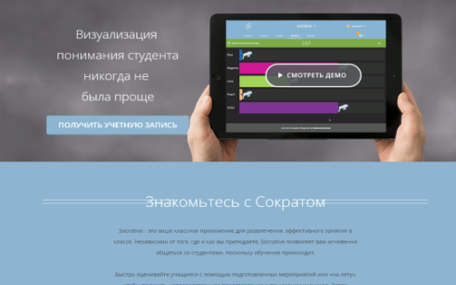
Інтерактивні робочі аркуші та робочі зошити
https://www.liveworksheets.com/ – сайт для створення інтерактивних робочих аркушів, робочих зошитів |  | 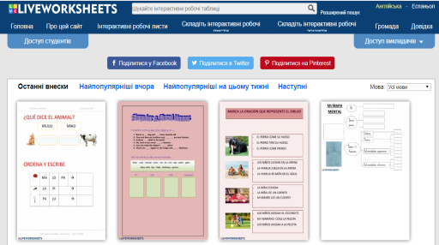
https://app.wizer.me/ - сайт для створення інтерактивних та цифрових робочих листів |  | 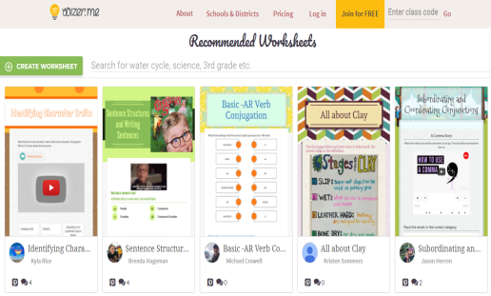
https://evernote.com/intl/ru/– сервіс для створення заміток, блокнотів |  | 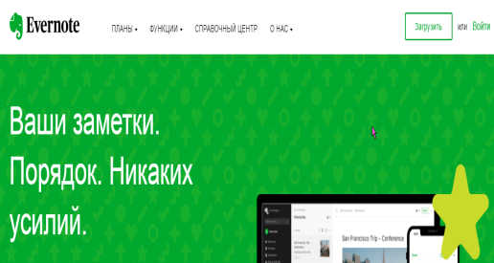
https://edpuzzle.com/ – сервіс для створення відео фрагментів з аудіо та текстовими елементами, питаннями та завданнями до них. Можна вставляти запитання у фрагментах протягом демонстрації відео

Онлайнові редактори презентацій, сервіси для візуалізації інформації
https://prezi.com/ – сервіс, за допомогою якого можна створити інтерактивну презентацію з нелінійною структурою онлайн. Дозволяє імпортувати відеоматеріали, графіки, фотографії та інші засоби для візуалізації презентації.  Інтерактивний формат створюється за допомогою технології масштабування. |  | 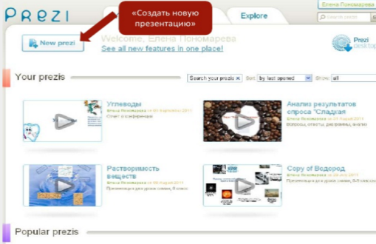
Google Presentations – розроблений Google безкоштовний мережевий офісний пакет, що включає текстовий, табличний редактор і службу для створення презентацій. |  | 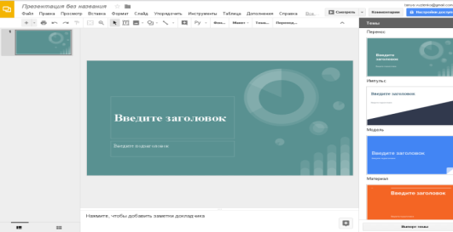
https://www.calameo.com/ - Calaméo - це сервіс для миттєвого створення інтерактивних публікацій в Інтернеті. Розробники сервісу пропонують новий спосіб публікації - простий для використання і з неймовірно широкими можливостями. З файлу формату PDF можна створювати журнали, брошури, каталоги, звіти, презентації та багато іншого. |  | 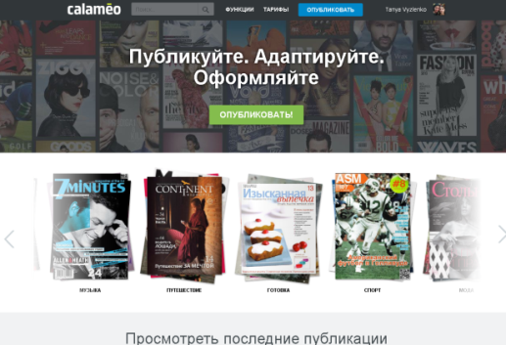
https://www.slideshare.net - це безкоштовний сервіс, що дозволяє завантажувати професійні відео і слайди презентацій. На відміну від YouTube, акцент  робиться більше на презентації. |  | 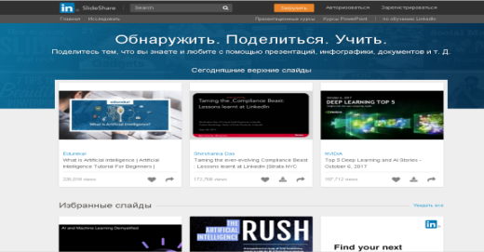
https://sway.com/ - сервіс для створення презентацій в онлайн. Дозволяє легко зробити гарний дизайн: обрати колір та шрифт, додати зображення чи фото. В безкоштовній версії презентації не можна загрузити на комп’ютер (переглядати без інтернету), але можна показувати їх в онлайн та ділитися посиланнями з іншими. |  | 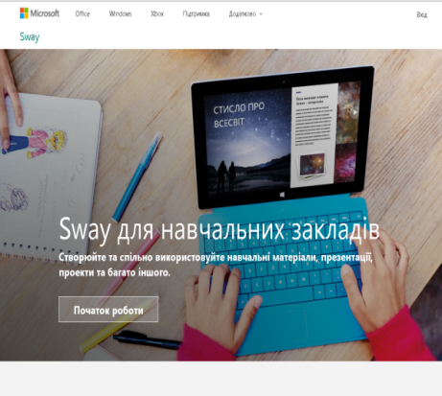
https://piktochart.com/- сервіс для створення презентацій у форматі інфографіки. Зручний для донесення інформації, насиченої багатьма фактами.  Інструменти сайту дозволяють вигідно продемонструвати статистичні дані,опитування, графіки, цифри, карти, таблиці, ін. |  | 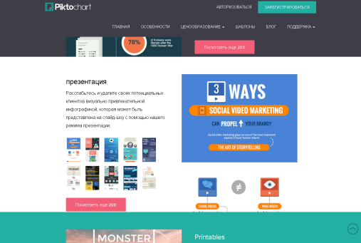
http://www.powtoon.com - інструмент для створення анімованих презентацій.  Дозволяє створити відео на основі шаблону або з «чистого аркуша». Безкоштовні можливості сервісу обмежені: за шаблоном можна створити відео до 45 секунд, а без шаблону – до 5 хвилин.  Не передбачено збереження презентації на свій комп’ютер, експортувати можна тільки 30 презентацій. |  | 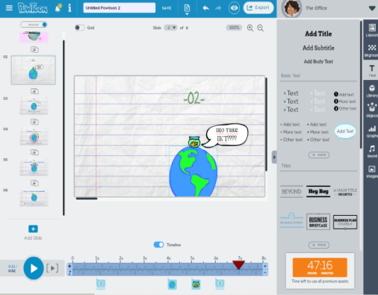
StudyStack – трансформер завдань у ігри
Сервіс допомагає тестовий матеріал одразу трансформувати в різноманітні завдання:
флеш картки;
ігри на відповідність;
кросворди тощо.
https://www.canva.com/ - сервіс для створення постерів, ілюстрацій (до презентацій і не тільки), візиток, листівок, публікацій в соцмережах. Є можливість безкоштовного користування. |  | 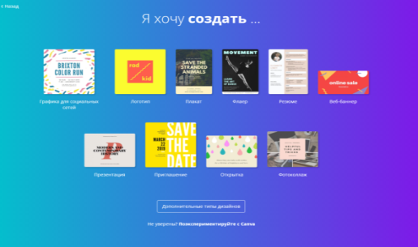
https://wixie.com/- у Wixie можна використовувати інструменти малювання, змінювати параметри тексту, картинок і вбудовувати голосові записи при розробці електронних публікацій і флеш-анімації. Безкоштовна версія не вимагає реєстрації. |  | 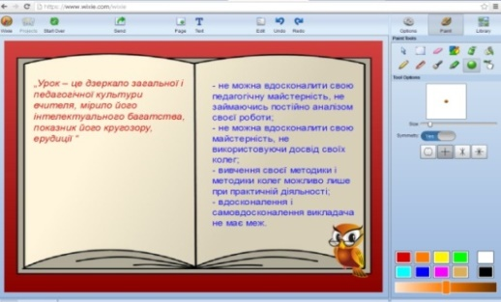
https://issuu.com/- онлайновий переглядач PDF-файлів. Він дозволяє перетворювати PDF-файл, схожий на книгу, яку ви можете перелистувати та визначати зручний розмір при дрібному шрифті |  | 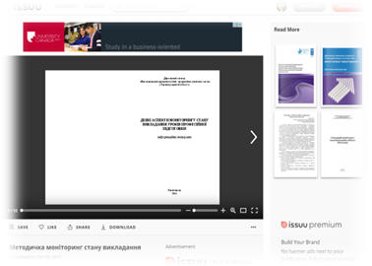
https://www.flickr.com/- Flickr - сайт для розміщення фотографій та відеоматеріалів, їх перегляду, обговорення, оцінки та архівування. Популярний завдяки зручній та простій системі завантаження та пошуку фотографій. Дозво-яє спілкуватися та створювати тематичні групи, соцмережі. |  | 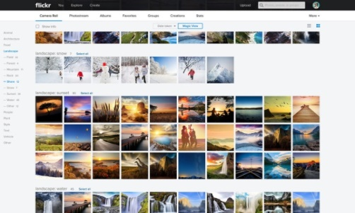
https://pixlr.com/- інструмент візуалізації, за допомогою якого можливо підготувати зображення для посту, щось змінити в дизайні, додати якусь кнопку чи банер, намальований власноруч і т.д. (має практично всі ті можливості, що й оригінальний Photoshop)

http://www.ilovepdf.com/ - робота з файлами у форматі PDF (можливість конвертувати в інші формати та змінювати файли PDF) |  | 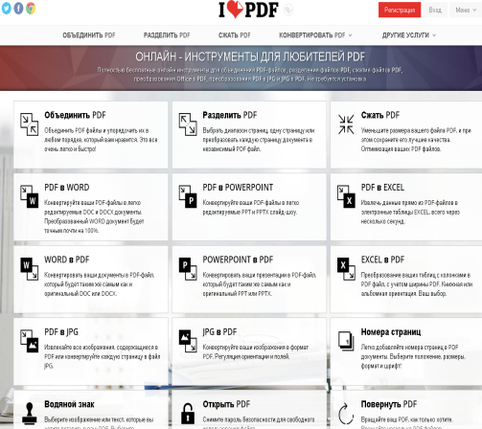
Створення відеоконференцій, онлайн вебінарів
https://hangouts.google.com/ - чат Google Hangouts – обмін миттєвими повідомленнями, відеозв’язок і голосовий зв’язок (аналог Skype) |  | 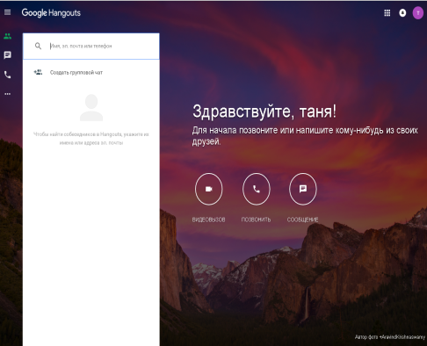
https://www.webex.com/ - Cisco WebEx - платформа для вебінарів – хмарний сервіс для проведення будь-яких web-конференцій, що дозволяє учасникам обмінюватися інформацією в будь-який момент часу з глобального хмарного середовища, в будь-якому місці, використовуючи комп’ютер або мобільні пристрої
Zoom забезпечує проведення необмеженої кількості конференцій, зустрічей і вебінарів.
Переваги: Якість відео та аудіо: трансляція відео з роздільною здатністю 720p.
Демонстрація екрану: будь-який учасник може поділитися трансляцією свого екрану. Адміністратор (ведучий) має змогу вибрати декілька учасників для одночасного показу екранів; доступна можливість коментування.
Запис: після зустрічі відео доступне у форматі MP4, аудіо у форматі M4A, також зберігаються текстові повідомлення (чат). Записи можна зберігати як на свій комп’ютер, так і у хмарне сховище Zoom.
Zoom легко інтегрується в різні системи календарного планування, завдяки чому користувачам простіше координувати один із одним час зустрічі.
Хмарне сховище: можливість зберігати відео у хмарі.
Недоліки: час одного сеансу обмежений - 40 хвилин.
Skype – це безкоштовна для завантаження та проста у використанні програма, яка дає змогу спілкуватися користувачам з усього світу. Мільйони компаній і окремих користувачів за допомогою Skype безкоштовно здійснюють відео- і голосові виклики, проводять конференції, надсилають миттєві повідомлення та обмінюються файлами з іншими користувачами Skype.
https://jitsi.org/ – ресурс для відео конференції і не тільки |  | 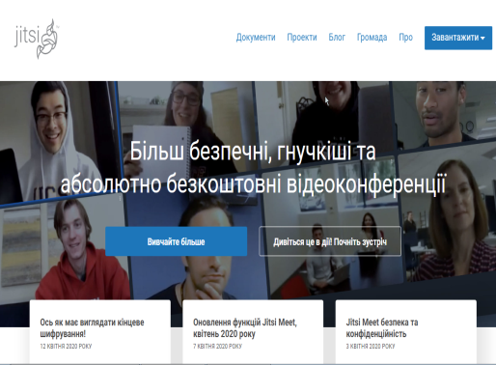
https://myownconference.com.ua/ – вебінари (із записом).
Максимальна кількість учасників безоплатної сесії 20 осіб.
3 ведучих одночасно.
Формат запису SD, HD.
Планування та збір контактів.
Дизайн вебінарів.
Демонстрація екрана.
Статистика та звіти.
Корисні інструменти для систематизації роботи
Cпеціалізовані інтернет-сервіси для зберігання та обміну файлами:  https://drive.google.com  http://www.dropbox.com  http://onedrive.com  https://mega.co.nz  http://box.net  http://edisk.ukr.net  http://www.4shared.com |  | 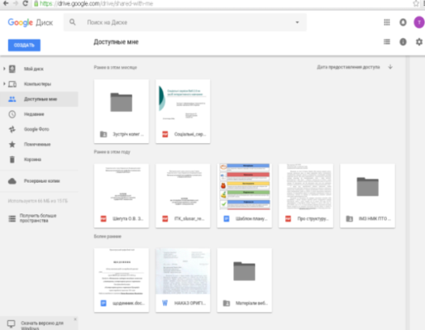
Платформи для створення блогів
https://www.blogger.com/  один із найпростіших та доступних інструментів. У користувача немає обмежень на кількість сайтів: можна створити персональний сайт, сайт класу чи методоб’єднання, сайт конференції тощо  В сайт Google з легкістю можна вбудувати документи, відео, презентації, карти, календарі, онлайнові інтерактивні вправи, сервіс має україномовний інтерфейс, є офіційна інструкція. |  | 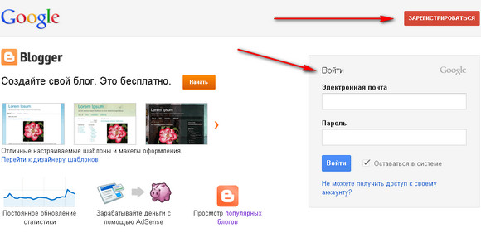
Tilda – доступний сервіс, за допомогою якого можна створити ефектний сайт.
Ресурс містить достатню кількість шаблонів, є можливість редагувати окремі блоки, в наявності величезна бібліотека блоків – обкладинок, фотогалерей, фонових відео та ін.
Перевагами є також підключення платіжних систем, SEO-оптимізація, можливість створення лендінгів та лонгридів, підключення власного хостінгу. Для новачків є підготовлені інструкції, підручники зі створення та налаштування сайтів та маркетингу, регулярно організовуються вебінари.
Недолік ресурсу - він умовно безкоштовний – безоплатно можна створити тільки один сайт.
Wix набув популярності серед педагогів. Можна обрати сайт-резюме, онлайн-візитівку, персональну сторінку, сайт-портфоліо та багато інших. Категорія “Освіта” містить шаблони сайтів закладів освіти, класів, гуртків, творчих студій, репетиторів тощо.
Зручний конструктор, можливість створення декількох сайтів, сучасні шаблони.
Додаткові функції (збільшений об’єм пам’яті, безкоштовний хостинг, більша кількість шаблонів та інші) доступні власникам преміум-акаунтів.
Плюсом цього ресурсу є наявність докладних інструкцій зі створення та редагування сайтів.
Webnode – сервіс для швидкого створення ефектного сайту з використанням сучасного шаблону.
Простота онлайнового конструктора, величезна кількість шаблонів, пошукова оптимізація, відсутність реклами, можливість створювати сайт на власному домені, підтримка користувачів та багато інших.
Мінусом Webnode є обмеження у використанні дискового простору тими, хто використовує сайт безкоштовно.
https://app.site123.com/?aff=546637&sid=cor113130021&l=en&landingSystem=1
Платформа конструкторів веб-сайтів SITE123 зосередила увагу на одній цілі: надати можливості бізнесу та професіоналам швидко і ефективно створити гарний та повнофункціональний веб-сайт.
Пропонує бічну панель редагування, яка спрощує процес налаштування та створення сайту. Якщо ви не хочете витрачати багато часу на вивчення роботи конструктора та налаштування свого сайту, тоді платформа SITE123 – найкращий варіант.
Tumblr є багатофункціональною платформою мікроблогов.  Наявні цікаві функції, як-от блогінг (поділитися музикой, аудіо тощо), безоплатні домени, сотні тем оформленння.  Можна синхронізувати свій акаунт в Tumblr з Facebook та/або Twitter так, щоб оновлювати власний контент тілько в одному ресурсі.  Ще є здатність створювати групові блоги.  Tumblr підтримує Google Analytics та Feedburner. |  | 